Муниципальное образовательное учреждение
средней общеобразовательной школы №33 с углубленным изучением
отдельных предметов

На конкурс:

«Старый Нижний - молодым»

Успенская церковь

Выполнил: Макаров Александр,
учащийся 5 кл. МОУ СОШ №33
с углубленным изучением
отдельных предметов

Адрес МОУ СОШ №33: 603109,
г. Нижний Новгород,
Нижегородский р-он,
пер. Урожайный,4
т. 8(831)4300818
school33nn@bk.ru

г. Нижний Новгород
2011
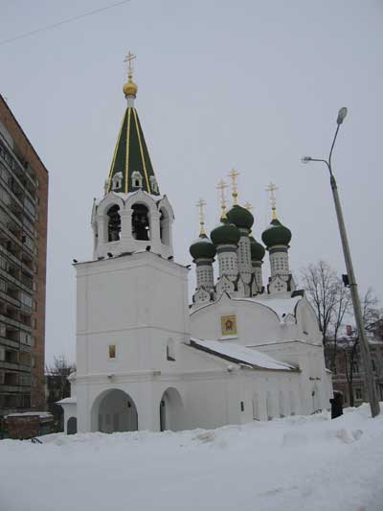
Одно из преданий говорит, что на месте каменного Успенского храма был монастырь, неизвестно кем и когда основанный, но упоминаемый в грамоте царя Василия Ивановича Шуйского в 1606 году. В этом монастыре была и деревянная церковь в честь Успения Божией Матери.
Каменный Успенский храм был построен купцом Афанасием Фирсовичем Олисовым. Он происходил из рода исконных нижегородцев.
В 1666 году Афанасий Фирсович Олисов стал нижегородским таможенным головой, а через несколько лет перед отъездом в Астрахань на постоянное жительство он дал обет построить каменную Успенскую церковь, и в 1672 году храм был возведен.
Является единственно известным в отечественном каменном зодчестве храмов с верхом в виде крещатой бочки в четыре лица.
Первоначально церковь представляла собой наиболее распространенный тогда в Нижнем Новгороде храмовый тип «корабль» со строго осевым расположением объемов: алтарь, молельный зал, трапезная и колокольня над главным входом с западной стороны. Вытянутый с севера на юг молельный зал (9,5 х 7,1 м) перекрыт сомкнутым сводом, снаружи скрытым килевидной формы фронтонами, создающими вверху крещатую бочку в четыре лица.
Особое внимание строитель обратил на декоративно-художественное убранство храма. Главы церкви в течение долгого времени были покрыты серебристым осиновым лемехом и увенчаны золочеными коваными крестами хорошей кузнечной работы.
Храм был отреставрирован в рамках проекта «Ильинская слобода» в 2004 году. К Успенской церкви была пристроена трапезная и колокольня.
Святыни:
- частицы мощей вмч. Варвары, свт. Филарета, митрополита Московского, свт. Иннокентия Московского;
- список с чудотворной иконы Божией Матери «Неупиваемая Чаша»;
- иконы «Господь Вседержитель», «Святой Георгий Победоносец».
- Перед иконами прп. Серафима Саровского и прп. Сергия Радонежского горят неугасимые лампады.

